4 能源与可持续发展
[学习目标] 1.掌握能量守恒定律的内容，知道其重要意义。2.了解什么是能量耗散和能源品质降低，认识自然界中能量转移或转化的方向性(重点)。3.认识当前环境问题，增强环境保护和可持续发展的意识。
一、能量守恒定律 能量转移或转化的方向性
1.能量守恒定律
(1)能量既不会凭空产生，也不会凭空消失，它只能从一种形式 为其他形式，或者从一个物体 到别的物体，在转化或转移的过程中，能量的总量 。
(2)能量守恒定律是贯穿物理学的基本规律，是在各种自然现象中普遍适用的一条规律。
(3)能量守恒定律的表达式
①E_{初}=E_{末}，初状态各种能量的总和等于 状态各种能量的总和。
②ΔE_{增}=ΔE_{减}，某些能量的增加量等于其他能量的 。
2.能量转移或转化的方向性
(1)一切与热现象有关的宏观自然过程都是 的，即一切与热现象有关的宏观过程具有方向性。
①能量的转移具有 ：如热量可以自发地从高温物体传给低温物体，但不能自发地从低温物体传给高温物体。
②能量的转化具有 ：如电池中的化学能转化为电能，电能又通过灯泡转化为内能和光能，热和光被其他物质吸收之后变成周围环境的内能，我们很难把这些内能收集起来重新利用。
(2)能量耗散
在能量转化过程中，散失到环境中的内能很难收集起来重新利用，这种现象叫能量的耗散。能量的耗散是从能量转化的角度反映出自然界中的宏观过程具有 。
(3)能量的耗散表明，在能源的利用过程中，能量在数量上虽未减少，但在可利用的 降低了，从便于利用的能源变成 的能源。这是能源危机的深层次的含义，也是自然界的能量虽然守恒，但还是要节约能源的根本原因。

能量耗散与能量守恒是否矛盾，该怎样理解？
_______________________________________________________________________________________
_______________________________________________________________________________________
_______________________________________________________________________________________
例1 (多选)下列关于能量转化的说法中，正确的是( )
A.能量在转化过程中，有一部分能量转化为周围环境中的内能，我们无法把这些内能收集起来重新利用
B.各种形式的能量在转化时，总能量是不变的
C.在能源的利用过程中，能量的总量并未减少，但在可利用的品质上降低了，从便于利用的变成了不便于利用的
D.各种能量在不转化时是守恒的，但在转化时是不守恒的
例2 构建和谐型、节约型社会深得民心，遍布于生活的方方面面，自动充电式电动车就是很好的一例，电动车的前轮装有发电机，发电机与蓄电池连接。当骑车者用力蹬车或电动自行车自动滑行时，电动自行车就可以通过发电机向蓄电池充电，将其他形式的能转化成电能储存起来。某人骑车以500 J的初动能在粗糙的水平路面上滑行。第一次关闭自动充电装置，让车自由滑行，其动能随位移变化的关系如图中图线①所示；第二次启动自动充电装置，其动能随位移变化的关系如图中图线②所示，则第二次向蓄电池所充的电能是( )
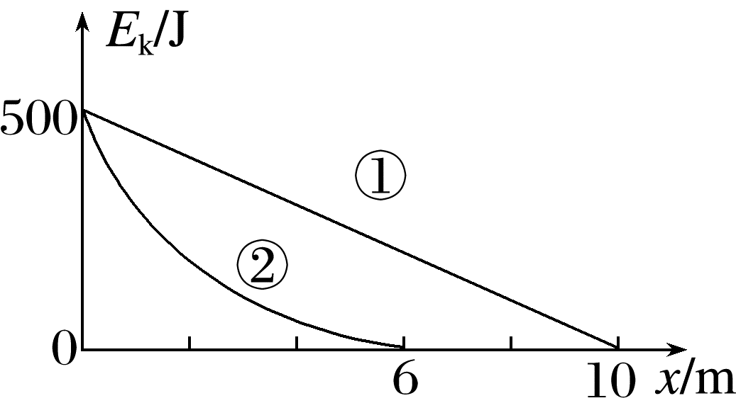
A.200 J B.250 J C.300 J D.500 J
例3 (多选)把刚煮好的热鸡蛋放在冷水中，过一会，鸡蛋的温度降低，水的温度升高，最后水和鸡蛋的温度相同。但是相反的过程，即原来温度相同的水和鸡蛋，过一会儿水的温度自发地降低，而鸡蛋的温度上升，这样的现象我们从来没看到过。燃料燃烧时一旦把热量释放出去，就不会再次自动聚集起来供人类重新利用。电池中的化学能转化为电能，电能又通过灯泡转化为内能和光能，热和光被其他物质吸收之后变成周围环境的内能，我们很难把这些内能收集起来重新利用。这些现象说明( )
A.在能源的利用过程中，能量会减少，能量守恒定律不成立
B.我们在利用能源时，能量会耗散，自然界可利用的能源会越来越少
C.与热现象有关的宏观过程都是不可逆的，能量转化具有方向性
D.自然界中发生的能量转化都是不可逆的，各种能量最终都会转化为内能
二、能源的分类与应用 能源与社会发展
1.能源的分类
(1)不可再生能源：像煤炭、石油和天然气这类无法在短时间内再生的 能源。
(2)可再生能源：像水能、风能这类在自然界可以 的能源。
2.能源的开发与应用
近年来，我国在能源开发方面取得了很大成就，如太阳能发电、水力发电、风能发电、 发电等。
3.能源与社会发展
(1)能源利用的三个时期：柴薪时期、 时期、 时期。
(2)能源是人类社会活动的 。
4.煤炭和石油的燃烧对环境的危害
(1)燃烧时增加了大气中 的含量，加剧了温室效应。
(2)因为煤炭和石油中常常含有硫，燃烧时形成的二氧化硫等物质使雨水的酸度升高，形成“ ”。
(3)内燃机工作时的高温使空气和燃料中的多种物质发生化学反应，产生氮的氧化物和碳氢化合物。这些化合物在大气中受到紫外线的照射，产生二次污染物质—— 。
5.能源的开发与环境的关系
(1)人类的生存与发展需要 ，能源的开发与使用又会对环境 。
(2)一方面要大力提倡 ，另一方面要发展 能源以及天然气、清洁煤和核能等在生产及消费过程中对生态环境的污染程度低的 能源。
例4 (2025·江苏省扬州中学高二月考)下列关于能源的说法中，正确的是( )
A.煤、石油、天然气等燃料的最初来源可追溯到太阳能
B.由于能量不会凭空消失，也不会凭空产生，总是守恒的，所以节约能源的意义不大
C.节约能源只要提高节能意识就行，与科技进步无关
D.水能是不可再生能源
例5 (多选)(2024·杭州市四校联考)某地区常年有风，风速基本保持在4 m/s，有一风力发电机，其叶片转动可形成半径为10 m的圆面，若保持风垂直吹向叶片，空气密度为1.3 kg/m³，风的动能转化为电能的效率为20%。为了合理利用能源，小刘同学设想建一抽水蓄能电站，抽水蓄能电站在用电低谷时利用风力发出的电将水抽到高处，在用电高峰时再利用水能发电，若平均用4度谷电能换3度峰电。(已知每天8∶00~22∶00为用电高峰，其余时间为用电低谷，峰电价格0.50元，谷电价格0.30元)，下列说法正确的是( )
A.抽水蓄能电站平均用4度谷电能换3度峰电，该过程能量是守恒的
B.风力发电机把风能转化为电能，能量在可利用的品质上发生了变化，而抽水蓄能电站实现电能转化为水的势能储存，需要时再转化为电能，能量在可利用的品质上是不变的
C.若采用小刘同学的方案，一台风力发电机发出的电每年多产生的经济效益约为1 700元
D.风力发电机的发电功率约为2.6×10³ W

